**第五批媒体融合项目**

**人工智能编辑部项目**

**智能化创作工具项目**

**实施方案及进度计划**

**中科软科技股份有限公司**

**二**〇**二**一**年七月**

目录

1. 引 言 4

1.1. 文档说明 4

1.2. 适用范围 4

1.3. 参考资料 4

1.4. 准则与工具 4

2. 项目概述 5

2.1. 项目目标和要求 5

2.2. 项目内容及边界 5

2.3. 项目性能及指标 7

2.4. 项目工期要求 8

2.5. 项目规模估算 8

3. 项目实施 9

3.1. 项目实施模型 9

3.2. 项目实施思路 9

3.3. 项目组织结构 12

3.4. 项目任务分解 14

3.5. 项目进度计划 14

4. 项目实施保障措施 15

4.1. 人员/资源保障 15

4.1.1. 人力资源 15

4.1.2. 人员技能 15

4.2. 进度控制 16

4.3. 质量控制 16

4.3.1. 质量管理计划 16

4.3.2. 项目评审计划 18

4.3.3. 配置管理计划 18

4.3.4. 系统培训计划 18

4.3.5. 项目度量计划 19

4.3.6. 风险控制 19

4.4. 协作保障 20

4.5. 其他保障 21

4.5.1. 项目实施环境 21

4.5.2. 售后技术服务 21

附录一 项目实施人员一览表 21

附录二 项目阶段成果一览表 23

# 引 言

## 文档说明

为了便于项目团队成员更好地了解项目情况，使项目工作开展的各个过程合理有序，保证项目团队按时保质地完成项目建设工作，实现项目目标，对于在项目生命周期内的工作任务范围、各项工作的任务分解、项目团队组织结构、各团队成员的工作责任、团队内外沟通协作方式、开发进度、经费预算、项目内外环境条件、风险对策等内容以书面的方式描述出来，作为项目团队成员以及项目干系人之间的共识与约定，为项目团队开展和检查项目工作提供依据。

## 适用范围

本文档用于从总体上指导第五批媒体融合项目-人工智能编辑部项目-智能化创作工具顺利进行，本项目总体计划适用于本项目组全体成员及项目相关单位及个人。

## 参考资料

|  |  |  |  |
| --- | --- | --- | --- |
| **序号** | **资料名称** | **版本** | **参考说明** |
| 1 | 《第五批媒体融合项目-人工智能编辑部项目-智能化创作工具项目招标文件》 | V1.0 |  |
| 2 | 《第五批媒体融合项目-人工智能编辑部项目-智能化创作工具项目投标文件》 | V1.0 |  |
| 3 | 《第五批媒体融合项目人工智能编辑部项目智能化创作工具项目技术开发合同》 | V1.0 |  |

## 准则与工具

|  |  |  |  |
| --- | --- | --- | --- |
| **序号** | **准则/工具名称** | **对象** | **备注说明** |
| 1 | 招标技术要求 | 项目实施 |  |
| 2 | 投标实施方案 | 项目实施 |  |
| 3 | 技术开发合同 | 项目实施 |  |
| 4 | GIT、Excel/Word模板 | 过程管理 |  |

# 项目概述



## 项目目标和要求

智能化创作工具以服务各业务部门H5专题为目标，将引入AI图片识别，文字识别等AI技术，一键将视觉设计稿转化为代码。项目建成后可将标准的psd格式的设计稿转换成图片和文字模块，辅助焦点图和播放器，文本框等组件，实现快速替换，产出前端代码。要求识别模块类别不少于10种，包括但不限于顶通、焦点图、banner、图文列表、搜索、导航、文字列表、底通、点播、直播。

1. **任务概述**

设计系统整体方案，设计项目实施方案，提供方案设计文档、数据字典等，进行系统测试，提供操作手册、培训文档准备，配合验收测试，提交设计成果文件，进行系统部署及试运行，提供升级维护服务，完善系统功能。

1. **业务实施要求**

系统和设备对于下述各类业务要求的支持能力，并详细说明为支持以下业务网络架构、系统配置等方面的具体实现方式。

例：软件架构、业务流程、功能指标

## 项目内容及边界

本项目核心能力建设包括可视化后台管理、AI识别系统以及模型管理三大功能模块。

1. **可视化后台管理**

实现将本地PSD格式设计稿上传后，自动识别为符合业务逻辑的图文，点播等模块，同时自动将模块进行组合，以代码方式进行可视化UI渲染，需对组件属性、页面属性等功能进行参数配置，最终一键导出前端代码。

文件上传解析，对于文件大小超过50MB的文件支持分片上传；

基础模块识别，正确识别文字，图片，视频，输入框等页面元素模块；

智能识别业务模块，将基础模块组合成业务逻辑模块，如banner，点播等10类业务模块；

支持页面及组件的样式配置；

导出最终HTML，CSS，JAVASCRIPT代码以及样式图片；

可视化UI渲染，根据识别结果进行UI展示；

根据portal系统提供的标准化API接口进行权限对接。

1. **AI识别系统**

AI识别系统是本项目最核心的能力，通过设计稿识别基础组件，结合AI模型智能匹配业务组件模块，最终智能转换成各种DSL。

AI模型创建

主要处理各渠道来源样本数据并生成样本。根据甲方提供的样本和基础组件、业务组件，创建顶通、焦点图、banner、图文列表、搜索、导航、文字列表、底通、点播、直播等训练模型。

AI模型服务

主要提供模型 API 封装服务以及数据回流。从设计稿分析出包含的图层、基础组件、业务组件、布局、语义化、数据字段、业务逻辑等多维度的信息。基于Python强大的数据分析和处理能力，将设计稿编译为NodeJS可以应用的流格式UI和视觉文件等Code标记，并输出为一体的NodeJS SDK文件，后期可扩充为主流Server端语言（如JAVA，PHP等）的SDK文件。

AI智能出码

通过 DSL 适配将标准的结构化描述做 Schema2Code。创建由TensorFlow为基础的面向图形图像和DSL输出为结果的机器学习和推理SDK，结果以JSON格式输出，最后输出经过各层智能化处理好的代码协议，经过表达能力（协议转代码的引擎）输出各种 DSL 代码。

1. **模型管理**

将训练模型部署到甲方AI中台底层服务器上，并定期更新优化训练模型，按需同步到生产环境中。

## 项目性能及指标

1. **性能需求**

系统响应时间：从设计稿上传到解析并生成代码，一般性操作最长时间不超过30秒。若设计稿超过6个模块或超过3屏的，系统如需延长处理时间，能够增加友好提示。在出现返回数据量过大导致响应时间过长时，系统能提供部分响应服务，例如接口取数据等，减少用户等待时间。要求识别模块类别不少于上述“三、项目的目标和要求”中的10种。

1. **识别准确率**

对于符合模型识别范围内的标准设计稿，要求模块识别准确率不得低于90%。

模块识别准确率=实际识别模块数÷承诺识别模块数×100%

1. **可用性**

在系统开发时，应考虑容错机制，当故障发生时采用服务降级或服务转移的方式，尽量保证在出现故障情况下仍能继续服务用户。

1. **易用性**

系统用户界面外观应保持风格的一致性。控件元素的设计遵循一致性标准。

用户界面支持主流浏览器，操作界面符合人机工程要求，界面友好适用，符合用户使用习惯。

应用系统对输入错误、程序错误等提示信息进行良好包装，使操作人员易于理解。

所见即所得的操作界面，内容编辑可清晰直观的进行内容维护；

具备诊断日志，方便进行故障处理。

1. **兼容性**

充分考虑即有系统的技术体系、接口状况、部署分布、业务关系等实际情况，做到与既有系统兼容、联动、形成有机整体，确保业务在新旧系统之间的无缝连接。

1. **安全性**

充分考虑系统安全性和网络安全性，从网络架构、系统架构、应用部署、数据存储等方面保证整个系统及网络的安全性。

1. **可扩展性**

系统配置要具备可伸缩及动态平滑扩展能力，可以通过系统框架和相应服务单元的配置，适应业务量的变化，达到良好的性能价格比。系统架构在开放的安全应用支撑体系结构之上，系统可达到易于扩展的要求，通过开发相应的系统接口，即可整合现有的信息资源、扩展新的信息资源，满足系统具有良好的可扩展性。

## 项目工期要求

合同签署之日起五个月内完成软件建设任务并完成项目初验，进入两个月的系统试运行阶段。项目终验后乙方须免费为甲方指派一名运维开发工程师进行驻场不少于10个月的系统运维工作。

第一阶段：合同签署之日起一个月内完成业务需求分析、产品设计以及系统设计。

第二阶段：合同签署之日起四个月内完成项目开发，完成开发后一个月内完成系统测试并达到上线标准。

第三阶段：项目达到上线标准后进行项目初步验收。验收内容包括开发软件的各种成果：全套源代码。需交付系统使用所需的文档，含需求说明文档（PRD）、技术详细设计文档、交互设计文档（UE）、软件使用手册、接口文档、部署运维手册、测试报告，培训手册等。

第四阶段：项目上线并完成初验后，进行两个月系统试运行，试运行期满后，甲方根据系统试运行期间的实际情况，有权决定是否延长试运行时间。

第五阶段：系统试运行结束并达标后，进行系统最终验收。

实施地点：甲方指定地点。

## 项目规模估算

|  |  |  |  |
| --- | --- | --- | --- |
| **序号** | **估算项** | **估算值（人月）** | **估算说明** |
| 1 | 项目管理 | 10 |  |
| 2 | 需求调研与分析 | 5 |  |
| 3 | 系统原型设计 | 5 |  |
| 4 | 系统分析与设计 | 5 |  |
| 5 | 系统UI设计 | 2 |  |
| 6 | 系统开发与实现 | 36 |  |
| 7 | 标准规范编制 | 2 |  |
| 8 | 开发文档编制 | 2 |  |
| 9 | 系统部署与数据迁移 | 3 |  |
| 10 | 项目交付文档编制 | 1 |  |
| 11 | 系统验收 | 4 |  |
| **规模合计** | | 75 |  |

# 项目实施



## 项目实施模型

本项目执行过程的生命周期模型采用瀑布+迭代混合开发实施模型。

## 项目实施思路

本项目总体基于AI机器视觉和深入学习等人工智能化技术，辅助以语义化分割，检测分类，和人工样本标注进行样本增强及特征处理等，能够实现视觉设计稿和区块图形的代码组件化，快速进行项目的自主搭建，页面的快速生成，极大的节省在前端阶段的研发工期，抹平因前端执行人员专业能力问题而导致的产出差异化。大大减少前端人力成本的投入，提升研发效率，减少人工配置，模块结构分析，智能匹配已有组件，提高搭建效率。本项目核心能力建设包括可视化后台管理、AI识别系统以及模型管理三大功能模块，结构图如下：

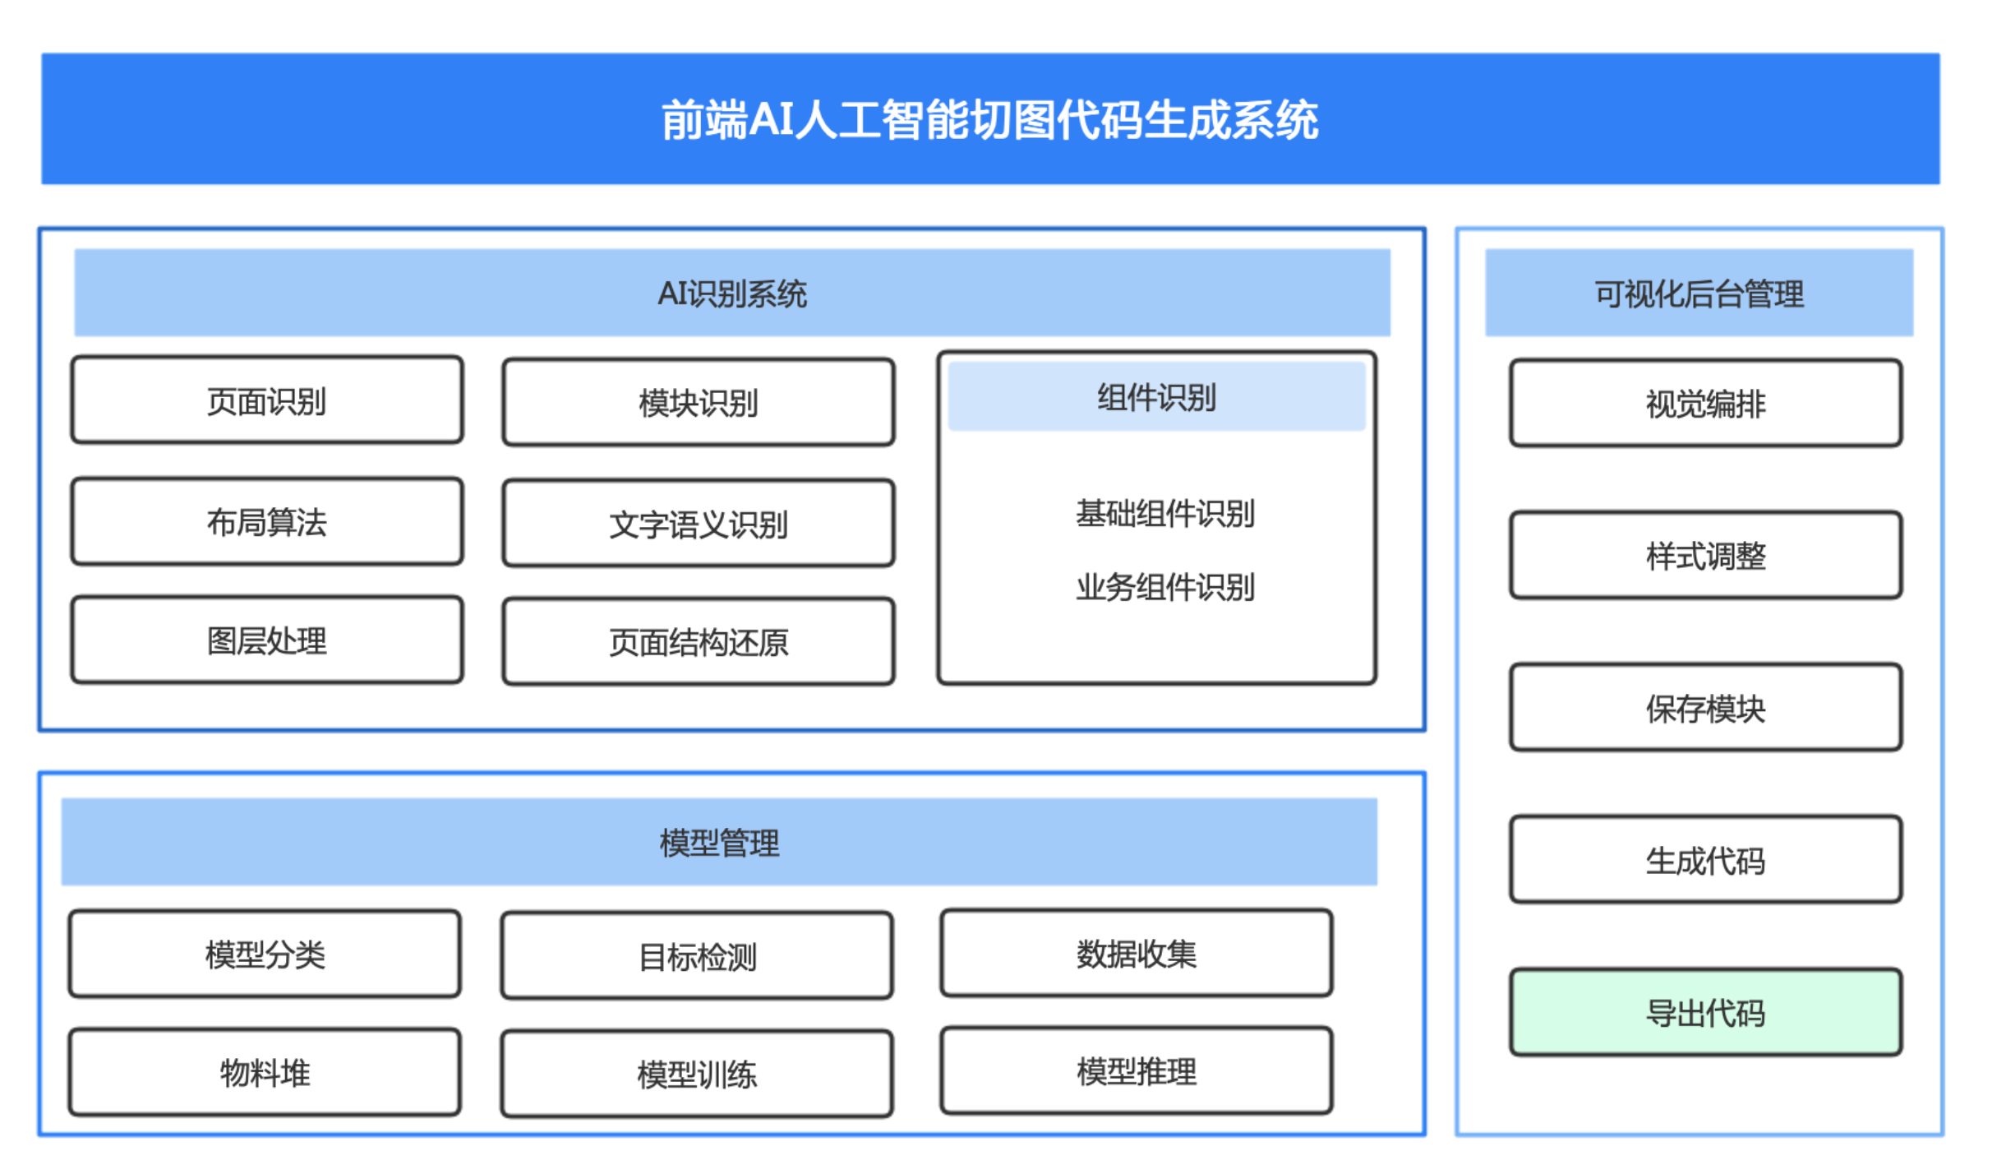

此系统是集采集、识别、优化、训练、输出于一体的集成化平台，依托AI等技术，保证高可用，高性能的设计方案。基于业务功能层级，分析数据流如下图：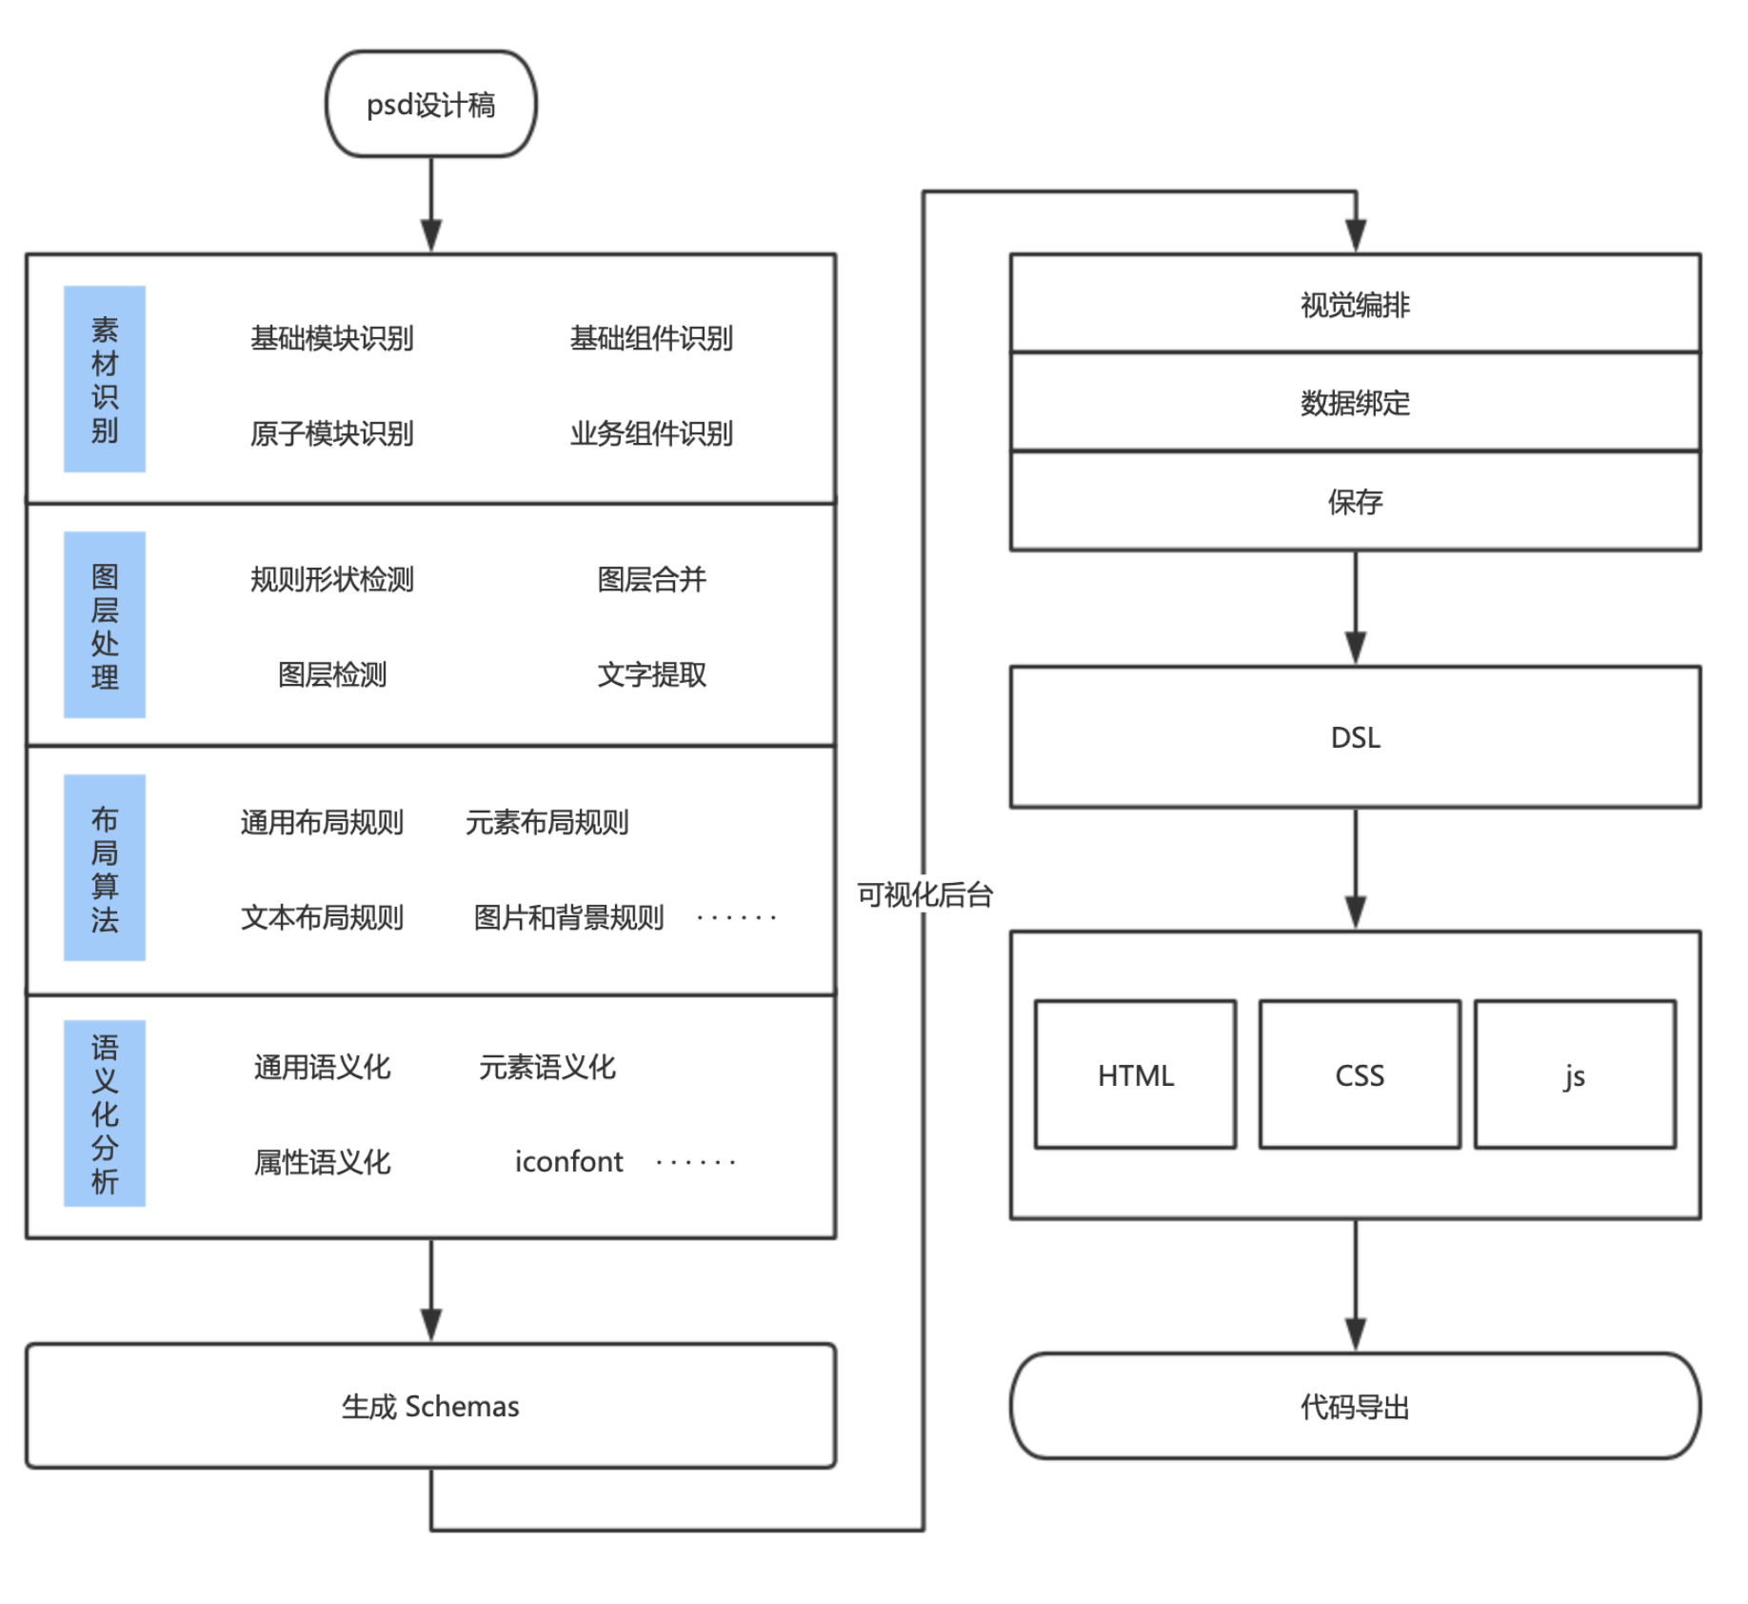

将上传的psd文件通过插件获取psd文件的基本信息及基本组件类型，通过通向分类识别单一图层的组件类型，再通过对象检测对整体进行组件分类，重新组合图层，再对组件进行优化，布局算法优化，语义分析，自动识别为符合业务逻辑的图文，点播等模块，同时自动将模块进行组合，生成Schemas，可视化后台以代码方式进行可视化UI渲染，进行人工视觉编排数据绑定、对组件属性、页面属性等功能进行参数配置等操作，保存项目，生成DSL，选择代码规范生成代码，最终一键导出前端代码。

AI识别系统是本项目最核心的能力，通过设计稿识别基础组件，结合AI模型智能匹配业务组件模块，最终智能转换成各种DSL。

**模型创建与训练**

主要处理各渠道来源样本数据并生成样本。根据提供的样本和基础组件、业务组件，创建顶通、焦点图、banner、图文列表、搜索、导航、文字列表、底通、点播、直播等训练模型。由于前端业务复杂的应用场景，因此在机器学习方面就会涉及很多复杂的能力。针对不同的任务，我们通过 Pipline 管理机器学习能力使用的方式，这样可以把不同的机器学习能力组合起来。这样我们就可以针对不同的任务对应不同类型的模型，不同的模型对应不同类型的数据集，这种对应关系保证了模型能够正确被训练。在 PipLine 里定义的数据集格式也针对了不同的任务和模型，如机器视觉的数据集是 VOC，而对于 NLP定义的数据集就可以是 CSV。模型训练主要通过创建由TensorFlow为基础的面向图形图像和DSL输出为结果的机器学习和推理SDK，基于已标注的训练数据，选择预训练模型、配置参数，用于训练实体抽取模型。可视化UI渲染，根据识别结果进行UI展示。

**模型特征提取**

针对不同类型模型的评估任务，提供相应的评估指标，在展示评估结果的同时，会根据不同的数据特征对模型进行详细的评估，获得每个数据特征对评估指标的敏感度，并给出优化建议。使得用户可以全面了解模型对不同数据特征的适应性，使得模型调优可以做到有的放矢。针对预置算法或者添加了评估代码的训练作业，可以在训练结束后查看评估结果。

AI模型的开发和调优往往需要大量的迭代和调试，数据集、训练代码或参数的变化都可能会影响模型的质量，如不能统一管理开发流程元数据，可能会出现无法重现最优模型的现象。通过创建由TensorFlow为基础的面向图形图像和DSL输出为结果的机器学习和推理SDK，基于已标注的训练数据，选择预训练模型、配置参数，用于训练实体抽取模型。

**模型服务**

主要提供模型 API 封装服务以及数据回流。从设计稿分析出包含的图层、基础组件、业务组件、布局、语义化、数据字段、业务逻辑等多维度的信息。基于Python强大的数据分析和处理能力，将设计稿编译为NodeJS可以应用的流格式UI和视觉文件等Code标记，并输出为一体的NodeJS SDK文件，后期可扩充为主流Server端语言（如JAVA，PHP等）的SDK文件。

**AI智能出码**

通过 DSL 适配将标准的结构化描述做 Schema2Code。创建由TensorFlow为基础的面向图形图像和DSL输出为结果的机器学习和推理SDK，结果以JSON格式输出，最后输出经过各层智能化处理好的代码协议，经过表达能力（协议转代码的引擎）输出各种 DSL 代码。

**技术实施思路分析:**

可视化管理主要实现思路为数据库使用redis及mariadb，后端使用node child_process进行大型数据量的计算，根据portal系统提供的标准化API接口进行权限对接。接入统一单点登录门户portal系统中，实现与portal系统提供的标准化API（SSO或OAUTH）接口进行权限对接

在核心AI技术架构上主要以Node.js、Python和tensorFlow构成，如下图：

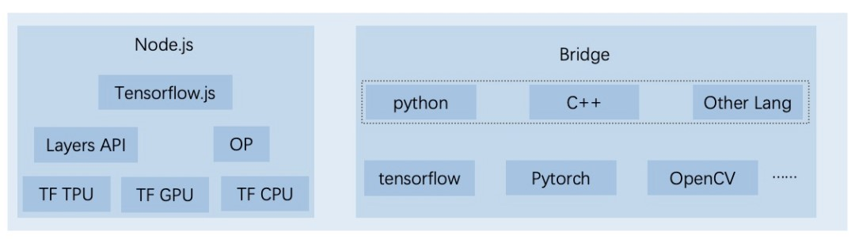

TensorFlow，在node中我们使用的是它所提供的node版本tfjs-node，它是我们机器学习的底层模型，在数据处理和模型训练中，tensorFlow就是作为底层依赖。

**优势分析：**

Tensorflow 本身在 C++ 和 Python 上非常流行，node版本也复用了 C++ 的底层能力和很多算子， 支持大量的网络层，激活函数，优化器和其他组件，并且具有良好的性能并提供 GPU 支持；

官方提供了 tfjs-converter 等工具，可以将 SavedModel 或者 Keras 等模型转化为 Node模型，从而可以复用很多 Python 成熟的模型；

Node在对数学运算这一方面的生态并不成熟，没有一个如同 numpy 这样的科学计算库，一些类似的库也很难和其他的运算框架无缝结合。而 tfjs 本身提供了 tensor的封装，相当于 numpy arary 的能力，并且可以直接传入到 tensorFlow模型中进行训练，同时性能非常高效；

tfjs 提供了 Dataset API， 可以对数据进行抽象，为数据封装了简单高效的接口，同时可以进行批数据处理。Dataset API 的数据流的方式也可以和 Pipcook 管道的方式高效结合。

## 项目组织结构

项目建设实施团队由项目领导小组进行项目实施指导，项目领导小组由农业部工程建设服务中心项目分管领导与我公司项目主管领导组成。项目领导小组下设项目经理作为本项目实施具体负责人，设置项目专家组和项目评审组负责本项目的实施过程和技术把控。

项目经理在项目助理的协助下领导并管理多个项目工作组开展项目实施工作，具体包含产品管理组、设计研发组、系统实施组、系统运维组、质量管理组和项目支持组，项目组织机构如下图所示：

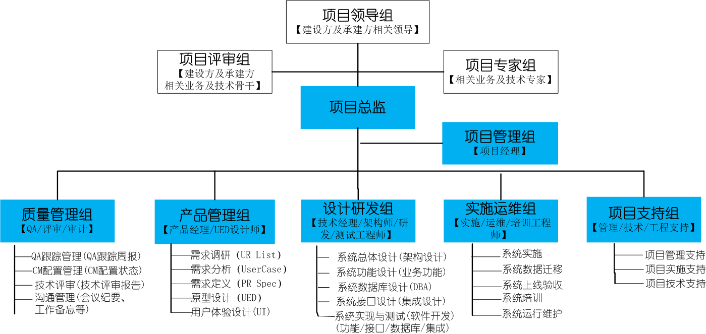

上述组织机构中，质量管理组负责项目实施过程中的过程跟踪管理、进度/质量/成果控制以及阶段里程碑总结；产品管理组负责项目需求调研、需求分析、需求定义、系统原型设计、系统用户体验设计及系统验收等；设计开发组负责技术架构、功能、数据库及系统接口设计和开发，并完成相关系统及模块的单元/集成测试；实施运维组负责系统实施部署和数据迁移割接，保证系统正常上线运行及日常系统运行维护；项目支持组负责项目实施过程中的人员、技能及其他辅助支持等。

项目组具体角色职责分工及阶段人员清单详见本文档附件一《项目实施人员一览表》。

## 项目任务分解



## 项目进度计划

合同签署之日起五个月内完成软件建设任务并完成项目初验，进入两个月的系统试运行阶段。项目终验后乙方须免费为甲方指派一名运维开发工程师进行驻场不少于10个月的系统运维工作。

第一阶段：合同签署之日起一个月内完成业务需求分析、产品设计以及系统设计。

第二阶段：合同签署之日起四个月内完成项目开发，完成开发后一个月内完成系统测试并达到上线标准。

第三阶段：项目达到上线标准后进行项目初步验收。验收内容包括开发软件的各种成果：全套源代码。需交付系统使用所需的文档，含需求说明文档（PRD）、技术详细设计文档、交互设计文档（UE）、软件使用手册、接口文档、部署运维手册、测试报告，培训手册等。

第四阶段：项目上线并完成初验后，进行两个月系统试运行，试运行期满后，甲方根据系统试运行期间的实际情况，有权决定是否延长试运行时间。

第五阶段：系统试运行结束并达标后，进行系统最终验收。

实施地点：甲方指定地点。

建设工期为7个月，初步计划于2021年6月11日正式启动建设。

项目建设实施过程主要包括五个阶段：需求与设计阶段、系统开发及测试阶段、系统上线及初验阶段、系统试运行和系统终验收阶段等关键阶段；其中最后两个阶段进入系统运维期，遵循系统运维服务方案。

项目建设实施过程主要包括五个里程碑：项目需求规格说明书(PRD)及系统概要设计评审、系统实施上线报告、系统初步验收报告、系统试运行报告及系统最终验收报告等关键任务。

项目进度执行计划如下表所示（项目详细执行计划参见《ZKR-人工智能编辑部系统-JH-项目总体计划.xls》）：

# 项目实施保障措施



## 人员/资源保障

### 人力资源

本项目实施计划中在组织结构设置上充分体现组织成员的高效运转机制，保障全部项目成员按计划全职全工时开展项目相关工作，并十分重视项目团队内部及团队与用户的协作，建立起由建设方领导、双方协同、项目工作组实施的三层项目实施管理机制，充分重视相互间的沟通与配合。

在项目管理与执行上，以项目工作小组为管理单位，制定适当的项目团队组织和架构，明确项目团队中各组织和每个人的分工和职责，按照项目成员的技能特点，合理化的进行任务分工，在保障工作质量的前提下，因材施用的进行资源的安排和调配，实现小组内“紧密耦合”，小组间“松散耦合”。同时，通过加强岗位间接口管理，来解决小组间的协调与配合问题，在组织结构上做到“分而不散”。

本项目配备资深专业的质量管理工程师负责项目质量管理，确保项目遵守质量控制体系的标准要求，遵循项目计划进行跟踪控制，确保交付的软件及文档等项目成果的质量。

项目组具体角色职责分工及阶段人员清单详见本文档附件一《项目实施人员一览表》。

### 人员技能

为了确保产品质量，提高工作效率，本项目不仅组建了一支经验丰富、技术过硬、协作紧密的团队，还要针对项目本身组织技术人员培训，确保每个项目参与人员能够高质量的完成本职工作。培训内容将包括以下几个方面：

1、项目背景与用户背景讲解：介绍用户的业务、组织，项目的定位、重心等内容，使整个项目团队能够宏观理解整个项目的价值和意义。从而提升团队的战斗协调性，提升团队的价值认同感；

2、需求分析讲解：根据需求调研与分析结果，给团队讲解项目的功能、流程，使各种技术人员都能够全面理解该系统，从而提高工作效率；

3、系统设计培训：根据系统设计结果，给整个团队讲解产品架构；

4、软件编码培训：讲解编码规则、平台关联点、重点注意事项、重点函数与主要API；

5、软件部署与调试培训：讲解部署方案，系统安装过程中的注意事项；

6、技术支持服务培训：结合用户实际情况，给现场运行维护人员、技术支持人员进行业务、技巧培训，做到“专项辅导、贴身服务”。

## 进度控制

在项目实施过程中将严格依据本计划书的《项目进度计划》进行项目任务分解、任务工作量估算及工期计划、任务责任划分和资源确认等项目进度跟踪控制，保障项目按照既定的工期和进度要求顺利执行。

项目进度控制过程活动主要包括项目进度跟踪管理（包含项目实施计划编制及评审确认）和进度偏差控制、项目周例会（项目周报/工作周报）及问题风险跟踪控制、项目计划变更管理等，是一个封闭循环不断运行的过程。

## 质量控制

项目实施质量管理依据CMMI质量过程管理制度和过程规范体系要求执行，主要针对过程质量管理和成果质量管理两个方面采取过程跟踪、项目评审、系统测试、配置审计等方式依照如下计划进行质量控制：

### 质量管理计划

| **序号** | **阶段** | **入口准则** | **本阶段任务** | **出口准则** |
| --- | --- | --- | --- | --- |
| 1 | 项目启动阶段 | 1、《项目合同》已签署  2、进场请求已得到批准 | 1、项目任务书下达，项目经理及项目成员任命；  2、项目实施思路及方案确定；  3、项目计划及资源准备；  4、项目启动会 | 1、项目任务书已下达；  2、项目成员已任命；  3、项目实施方案已确认；  4、项目启动会已召开并确认立项 |
| 2 | 需求分析阶段 | 1.项目已立项并下达项目任务书。  2.项目总体计划及需求分析计划已确认  3.客户方已确认做好需求调研准备 | 1、需求调研，获取用户需求  2、需求分析：理解用户需求  3、需求定义：描述用户需求  4、需求评审：确认用户需求 | 1、《系统需求规格说明书》通过评审，并纳入配置基线库。 |
| 3 | 系统  设计阶段 | 《系统需求规格说明书》通过评审，并纳入配置基线库 | 1、系统总体设计  2、系统功能设计  3、系统数据库设计  4、系统接口设计  5、系统原型设计  6、系统交付物设计 | 1、《系统设计说明书》通过评审且纳入配置基线库；  2、系统原型设计得到确认  3、交付物设计得到确认 |
| 4 | 系统开发测试阶段 | 系统设计评审通过，《系统设计说明书》已纳入配置基线库 | 系统业务功能开发；  系统数据库开发  系统接口开发  系统接口集成  测试用例编制  系统单元/集成/系统测试  标准规范文档编制  系统技术文档编制 | 1、系统测试通过  2、标准规范文档评审通过  3、技术文档评审通过  4、产品内部验收通过 |
| 5 | 部署实施阶段 | 系统测试通过  产品验收通过 | 1、系统实施方案设计  2、系统安装部署  3、系统数据迁移割接  4. 系统数据初始化及上线测试 | 1.系统成功部署且运行正常  2、系统数据迁移完成且数据完整  3、系统上线测试通过 |
| 6 | 系统验收上线阶段 | 部署成功且运行正常；  上线测试通过 | 1、系统验收材料准备  2、系统培训  3、系统验收测试  4、系统验收报告  5、系统上线试运行 | 1、系统验收通过  2、系统正常稳定运行 |

### 项目评审计划

|  |  |  |  |
| --- | --- | --- | --- |
| **评审方式** | **评审对象** | **评审时机** | **评审负责人** |
| 管理评审 | 项目总体实施方案评审 | 项目启动阶段 | 项目评审组 |
| 项目里程碑评审 | 里程碑点 | 项目评审组 |
| 项目专题评审 | 专题提议 | 项目专家组 |
| 技术评审 | 项目需求规格说明书评审 | 需求分析定义完成 | 项目评审组 |
| 项目总体技术方案评审 | 总体技术方案完成 | 项目评审组 |
| 系统技术设计评审 | 系统技术设计完成 | 项目评审组 |
| 系统测试用例评审 | 用例编制完成 | 项目评审组 |
| 标准规范评审 | 标准编制完成 | 项目专家组 |
| 专家专题评审 | 专题提议 | 项目专家组 |
| 系统实施方案评审 | 实施方案设计完成 | 项目评审组 |
| 配置审计 | 代码走查 | 基线代码生成 | 质量管理组 |
| 文档走查 | 基线文档生成 | 质量管理组 |
| 配置走查 | 配置入库 | 质量管理组 |

### 配置管理计划

本项目采用CMMI配置管理过程实践方法对项目全生命周期进行配置跟踪审计管理，全部项目成果采用SVN配置库进行统一归档管理，具体归档配置内容详见本文档附件二《项目阶段成果一览表》，具体归档配置计划详见《项目实施进度计划》。

### 系统培训计划

在系统上线初期，中科软将根据相关要求提供如下多种培训方式和教学手段，让每个学员不仅能熟练操作使用所建设平台的各项功能，更能了解各系统工作原理，并掌握相关业务系统的日常运营管理方法和运维知识。

如下为本项目初步准备的培训内容：

| **序号** | **培训内容** | **培训目标** | **培训时间** | **培训讲师** | **培训方式** | **考核方式** | **培训人数** | **培训师资质** |
| --- | --- | --- | --- | --- | --- | --- | --- | --- |
| 1 | 总体介绍 | 了解业务功能及使用范围 | 2021/11/01 | 项目组 | 课堂集中 | 无 | 10 | 熟悉项目 |
| 2 | 操作培训 | 日常操作使用方法和工作指南 | 2021/11/30 | 实施运维组 | 课堂集中 | 操作实践 | 20 | 熟悉项目 |
| 3 | 日常维护FAQ | 掌握日常运行维护技术和维护指南 | 2021/12/15 | 实施运维组 | 课堂集中 | 操作实践 | 20 | 熟悉项目 |
| 4 | 专题培训 | 根据客户要求针对部分成员进行专题讲解 | 2021/12/16  2021/12/20 | 项目组 | 课堂集中、专题会议或其他 | 无 | 10 | 熟悉项目 |

### 项目度量计划

|  |  |  |  |
| --- | --- | --- | --- |
| **度量指标** | **警戒值** | **行动值** | **应急预案** |
| 进度偏差 | 10% | 15% | 增加人力或增加工时纠正进度偏差 |
| 需求偏差 | 5% | 10% | 分析需求可行性及项目影响，依据需求变更流程执行项目计划及成本变更流程 |
| 工作量偏差 | 5% | 10% | 上报项目领导小组并进行项目变更处理 |
| 质量偏差 | 5% | 10% | 项目质量分析，确认质量原因，采用技术变更或技能改善的方式纠正质量偏差 |
| 人员变化 | 5% | 10% | 上报项目领导小组并进行项目变更处理 |
| ……. |  |  |  |

### 风险控制

本项目实施过程采用《项目问题风险跟踪表》和项目度量预警跟踪方式进行风险控制，对于本项目可能遇到的需求风险、技术风险、资源风险及其他可能的风险，主要采取的风险应对措施为：

规避：通过变更项目计划，从而消除风险或产生风险的条件。

转移：将风险转移给第三方，如购买保险等。

缓解：将风险事件发生的概率降低或降低风险所造成的损失。

依据本项目实际情况，初步识别出本项目可能遇到的风险及应对处理措施计划如下表：

|  |  |  |  |
| --- | --- | --- | --- |
| **风险类型** | **风险描述** | **责任人** | **缓解/预防措施** |
| **需求风险** | 业务功能及用户交互体验需求不确定或明确决策不及时 | 产品经理 | 1．引导和督促用户尽快明确和决策  2．建议用户将不确定需求放入需求变更阶段处理。 |
| 业务需求变更 | 产品经理 | 执行需求变更流程，分析变更影响并审批变更 |
| 需求范围超出本项目度量阈值 | 项目经理 | 将项目进行分期分阶段规划实施，超范围部分划入下期/下阶段实施 |
| 需求实施条件不具备(如场景不存在/数据不支持/无法进行资源连接等) | 项目经理 | 项目领导小组决策审批 |
| **技术风险** | 客户要求技术组件与实际业务应用场景应用匹配不高 | 技术经理 | 重新评估技术组件技术可行性，依据项目专家组及项目领导小组决策意见进行重新选型或调整技术方案 |
| 商用技术组件停止技术供应或支持 | 技术经理 |
| 技术架构设计考虑不周导致设计变更 | 技术经理 | 重新评估设计技术设计方案，采用增加或调整技术能力或增加工时等方式满足项目计划要求 |
| 技术开发难度及难点攻关困难 | 技术经理 | 积极寻找项目专家组及行业技术专家支持 |
| **资源风险** | 项目成员异动(变更/离职) | 项目经理 | 尽力在法律及公司制度范围内进行沟通挽留处理，否则异动通报项目领导小组并进行人员增补调换处理 |
| 项目开发及实施环境不具备 | 项目经理 | 在客户及公司力所能及条件下尽力满足，否则在规定工期内执行和交付条件允许的相关工作任务和成果 |
| **进度风险** | 因项目技术难度及工作量规模估算不足导致项目工期紧张 | 项目经理 | 非技术原因采用增加工时或增补人力进行缓解和纠正处理，否则增加技术攻关专题任务执行攻关任务 |
| 因客户（政府特殊情况/或其他工作安排等）或其他不可控因素导致无法按计划执行相关项目工作 | 项目经理 | 及时调整任务优先级顺序，通过时间调换等方式统筹调整，否则将按进度影响顺延项目工期及项目计划 |
| **其他风险** |  |  |  |

## 协作保障

根据项目的实际情况，本项目采用关键人员分阶段驻场工作、定期工作沟通汇报、实时项目工作群交流和专题沟通讨论会等方式保障项目按期保质保量的完成。

本项目主要采取的协作沟通方式及频次计划如下表：

|  |  |  |  |
| --- | --- | --- | --- |
| **沟通类别** | **沟通方式** | **沟通频率** | **备注** |
| 项目汇报 | 项目周报 | 每周 | 每周一上午汇报项目本周进度情况、质量情况、问题及风险处理情况 |
| 工作汇报 | 周例会 | 每周 | 每周五下班前召开项目周例会，各工作组成员汇报本周工作进展及下周工作安排 |
| 工作周报 | 每周 | 每周五下班前项目成员将本周个人工作进展情况及下周工作计划通过个人工作周报提交项目经理处 |
| 工作沟通 | 邮件 | 随时 | 较正式规范性文件传送或非紧急复杂性事务沟通处理 |
| 项目沟通群 | 随时 | 日常工作沟通及信息通报 |
| 专题讨论 | 专题会议 | 专题提出 | 专题问题提出、项目专家提议、项目领导小组要求及客户特别要求等情况下，经确认同意后组织召开 |
| 电话会议 |
| ……. |  |  |  |

## 其他保障

### 项目实施环境

为保证在本项目实施过程中可提供至少8人的驻场开发服务和不少于1人的驻场运维服务实施服务等要求，需要建设方帮助提供现场办公场地和网络环境等，同时项目组会协同建设方做好相关项目实施条件的准备工作，具体场地和条件环境需求如下表所示：

|  |  |  |
| --- | --- | --- |
| 序号 | 环境要求 | 相关说明 |
| 1 | 办公场地 | 25平米以上办公场地，满足8-10人正常办公工位，10把以上办公座椅； |
| 2 | 电源及办公网络 | 3个以上多插孔电源插座，1个以上RJ45办公网络接口(可访问政务外网和公共互联网)，1个无线路由器，10个办公网络固定IP地址 |
| 3 | 办公用品 | 1台桌面打印机，2包A4打印纸，1台固定电话机，1个办公电话接口，1块2平方米左右的手写白板 |
| 4 | 日常生活用品 | 1个暖水瓶，1个扫把、1个拖把，2个垃圾筒，纸杯等 |
| 5 | 其他 |  |

### 售后技术服务

在项目完工验收上线试运行后，系统进入售后服务阶段，在项目完工验收到系统竣工验收后一年的质保期内，提供免费的版本升级服务，并至少指派1名参与本项目的工程师提供免费的驻现场技术支持服务和7×24小时的非现场的技术支持服务。包括日常业务支持、系统升级、故障排除、性能调优、突发性问题处理、技术咨询等。

# 附录一 项目实施人员一览表

项目各阶段实施人员一览表

|  |  |  |  |  |  |
| --- | --- | --- | --- | --- | --- |
| **序号** | **姓名** | **项目角色** | **项目工作组** | **项目职责** | **备注** |
| 1 | 童琛炳 | 项目经理 | 项目管理组 | **项目管理&项目协调**  负责项目协调管理及项目执行过程的团队管理和项目计划实施执行管理，保证项目顺利推进 | 根据项目需要调派 |
| 2 | 黄晓贝 | 项目负责人 |
| 3 | 王梓 | 项目协调人 |
| 4 | 曹佳 | 技术经理 | 系统设计组  标准规范组 | **系统设计&技术管理**  系统总体技术规划、总体技术架构设计及技术开发管理 |  |
| 5 | 刘继增 | 算法工程师（数据挖掘） | 系统开发组 | **系统开发及测试**  项目各子系统软件业务功能、数据库、接口开发实现，并完成相关系统单元、集成及接口测试 | 根据项目需要调派 |
| 6 | 潘江塞 | 算法工程师（图像处理） |
| 7 | 张克强 | 开发工程师 |
| 8 | 阿茹娜 | 开发工程师 |
| 9 | 鲍海永 | 前端开发工程师 |
| 10 | 李双平 | 前端开发工程师 |
| 11 | 郭凯 | NodeJS开发工程师 |
| 12 | 朱萍 | NodeJS开发工程师 |
| 13 | 傅荣 | 产品经理 | 产品管理组  标准规范组 | **需求分析&产品管理**  完成需求调研、需求分析和需求定义，分析设计产品原型并进行最终系统交付验收 | 根据项目需要调派 |
| 14 | 李林 | UI设计师 | UED设计组 | **UE/UI设计**  系统原型设计、系统UED交互设计、系统UI界面设计 | 根据项目需要调派 |
| 15 | 冯悦 | 系统测试工程师 | 系统测试组 | 系统软件测试  系统测试用例的编制、执行项目集成测试、系统测试和性能测试等，并编制相关测试报告 | 根据项目需要调派 |
| 16 | 乔焕良 | 系统测试工程师、培训工程师 |
| 17 | 冯玉娇 | 运维工程师（驻场系统运维） | 实施运维组 | 系统运维  上线系统的日常运行检查及维护 | 根据项目需要调派 |
| 18 | 李颖 | 质量管理工程师 | 质量管理组 | 质量管理  项目全程QA监控，配置库的建立和维护 | 根据项目需要调派 |

# 附录二 项目阶段成果一览表

项目各阶段实施成果一览表

|  |  |  |  |  |
| --- | --- | --- | --- | --- |
| **序号** | **配置名称** | **类别** | **成果说明** | **交付阶段** |
| 1 | 项目投标书 | 项目管理文档 | 纸质打印装订文档 | 项目投标 |
| 2 | 项目合同书 | 纸质打印装订文档 | 项目启动 |
| 3 | 中标通知单 | 纸质打印装订文档 |
| 4 | 开工申请单 | 纸质打印装订文档 |
| 5 | 项目变更申请表 | 电子word文档 | 项目变更 |
| 6 | 项目变更确认函 | 电子word文档 |
| 7 | 工程款支付申请表 | 电子word文档 | 里程碑 |
| 8 | 初验申请表 | 电子word文档 | 初验 |
| 9 | 终验申请表 | 电子word文档 | 终验 |
| 10 | 需求规格说明书 | 软件开发文档 | 电子文档，含系统需求说明、功能需求说明、数据需求说明、接口需求说明、安全需求说明、技术需求说明、用户界面需求说明等。 | 需求阶段 |
| 11 | 交互设计文档（UE） | 交互设计文档（UE） |
| 12 | 概要设计说明书 | 概要设计说明书 | 设计阶段 |
| 13 | 接口设计说明书 | 接口设计说明书 |
| 14 | 详细设计说明书 | 详细设计说明书 |
| 15 | 代码规范 | 开发文档 |  | 开发阶段 |
| 16 | 应用系统软件 | 源代码 |  |
| 17 | 测试用例 | 测试文档 | 电子文档，含系统功能/集成/接口/性能测试用例等 | 测试阶段 |
| 18 | 系统测试报告 | 电子文档，含软件测试说明、软件版本说明、软件系统/功能/集成/接口/性能测试分析报告、软件问题报告等 |
| 19 | 用户使用手册 |  |
| 20 | 初验报告 |  | 初验报告 | 初验 |
| 21 | 项目运维手册 | 运维文档 |  | 运维阶段 |
| 22 | 上线报告 |  |
| 23 | 项目试运行报告 |  |
| 24 | 系统培训方案 | 培训文档 |  | 培训启动 |
| 25 | 系统培训教材 | 电子文档，各项次培训教材及讲义 |
| 26 | 终验报告 |  | 终验报告 | 终验 |